Sveučilište u Zagrebu
Medicinski fakultet

Nikola Habek
Čimbenik prepisivanja KLF8 nalazi se u mozgu miša samo u živčanim stanicama

Zagreb, 2011.
Ovaj rad izrađen je u Laboratoriju za neurogenetiku, citogenetiku i embrionalnu genetiku Hrvatskoga instituta za istraživanje mozga pod vodstvom prof. dr.sc. Srećka Gajovića u sklopu znanstvenog projekta MZOS 108-1081870-1902 „Uloga gena u diferencijaciji i plastičnosti središnjeg živčanog sustava miša“ i predan je na natječaj za dodjelu Rektorove nagrade u akademskoj godini 2010./2011.

POPIS KRATICA

APS - ammounium persulfate, hrv. amonijev perosulfat
cDNA – copy DNA, hrv. komplementarna DNA
DAB - 3,3'-diaminobenzidine, hrv. 3,3' – diaminobenzidin
EDTA – etilendiamintetraacetat, hrv. etilendiamintetraoctena kiselina
ES - Embryonic Stem, hrv. embrionalna matična
FAK - Focal adhesion kinase, hrv. fokalna adhezivna kinaza
GFAP - glial fibrillary acidic protein, hrv. glijalna fibrilarna kisela bjelančevina
Iba1 - ionized calcium binding adaptor molecule 1, hrv. adaptorska molekula koja veže ionizirani kalcij 1
ILAR – Internation Laboratory Register, hrv. Međunarodni registar laboratorija
KLF8 - Krϋppel-like factor 8, hrv. čimbenik sličan Krϋppelu 8
Map2 - microtubule-associated protein 2, hrv. bjelančevina pridružena mikrotubulima 2
mRNA - messenger RNA, hrv. glasnička RNA
NeuN - neuronal specific nuclear protein, hrv. neuronska specifična jezgrina bjelančevina
NLS - nuclear localization signal, hrv. signal smještaja u jezgri
Olig4 - Oligodendrocyte transcription factor 4, hrv. oligodendrocitni čimbenik prepisivanja 4
PBS – phosphate buffer saline, hrv. puferirana otopina fosfatnih soli
PCR –Polymeraze Chain Reaction, hrv. lančana reakcija polimerazom
RACE – Rapid amplification of cDNA ends, hrv. brzo umnažanje cDNA krajeva
RT-PCR – reverse transcription polimerase chain reaction, hrv. obrnuto prepisivanje – lančana reakcija polimerazom
SDS – sodiumdodecilphosphate, hrv. natrijdodecilsulfat
SSC - saline-sodium citrate, hrv. otopina soli natrij-citrata
TBE – Tris-borate-EDTA, hrv. Tris-boratni-EDTA
TE – Tris-base-EDTA, hrv. Tris-baza-EDTA
TEA - Tris-acetat-EDTA, hrv. Tris-acetat-EDTA
TEMED – tetramethylethylenediamine, hrv. tetrametiletilendiamin
Tris – trishydroximetylaminmetane, hrv. trishidroksimetilaminometan
X-gal - 5-brom-4-chlor-3-indolyl-ß-D-galactopyranoside, hrv. 5-bromo-4-kloro-3-indolil-ß-D-galaktopiranozid

SADRŽAJ RADA:
1. UVOD ................................................................................................................................ 1
1.1. Proučavanje uloge gena sisavaca ................................................................... 1
1.1.1. Istraživanje uloge gena in vivo .............................................................. 1
1.1.2. Miš kao pokusni model u istraživanju uloge gena sisavaca .................. 1
1.1.3. Ciljana preinaka gena ............................................................................ 2
1.1.4. Genska zamka ....................................................................................... 2
1.2. Transgenična mišja linija Klf8^{Gt1Ga}..................................................................... 3
1.3. Porodica gena Klf ............................................................................................... 4
1.4. Istraživanje uloge gena Klf8............................................................................... 5
2. HIPOTEZA .......................................................................................................................... 5
3. CILJ RADA ......................................................................................................................... 5
3.1. Opći cilj rada ....................................................................................................... 5
3.2. Specifični ciljevi rada ......................................................................................... 5
4. MATERIJALI I METODE .................................................................................................... 6
4.1. Pokusne životinje ............................................................................................... 6
4.1.1. Žrtvovanje životinja................................................................................. 6
4.1.2. Fiksacija miša perfuzijom i izolacija mozga ........................................... 7
4.2. Histokemijsko određivanje aktivnosti β-galaktozidaze .................................. 7
4.2.1. Fiksacija tkiva i rezanje .......................................................................... 7
4.2.2. Inkubacija supstartom ............................................................................ 8
4.2.3. Postupci pri proučavanju uzoraka svjetlosnim mikroskopom ................ 8
4.3. Postupci s RNA .................................................................................................. 8
4.3.1. Izolacija ukupne RNA iz mozga miša .................................................... 8
4.3.2. Reverzna transkripcija ........................................................................... 9
4.3.3. Radioaktivna In Situ RNA hibridizacija .................................................. 9
4.3.3.1. Priprema tkiva, rezanje i ispiranje .......................................... 9
4.3.3.2. Priprema probe za označavanje ............................................ 9
4.3.3.3. Hibridizacija ........................................................................... 10
4.3.3.4. Ispiranje nakon hibridizacije .................................................. 10
4.3.3.5. Ozračivanje i razvijanje filma ................................................ 11
4.4. Postupci s proteinima ..................................................................................... 11
4.4.1. Izolacija proteina iz mozga .................................................................. 11
4.4.2. Određivanje koncentracije bjelančevina Bradford-ovom metodo......... 11
4.4.3. Elektroforeza proteina u poliakrilamidnom gelu ................................... 12
4.4.4. Imunobojanje bjelančevina (Western blot) ........................................... 12
4.4.5. Imunohistokemijsko određivanje lokalizacije proteina ......................... 13
4.4.5.1. Izolacija, fiksiranje, priprema i rezanje mozgova ................... 13
4.4.5.2. Inkubacija s protutijelima ....................................................... 14
4.4.5.3. Imunofluorescenta imunohistokemija .................................... 14
4.4.5.4. 3,3'-Diaminobenzidine (DAB) imunohistokemija ................... 16
4.4.5.5. Detekcija signala ................................................................... 16
5. REZULTATI ...................................................................................................................... 17
5.1. Mišja linija Klf8^{Gt1Gaj} odgovarajući je model za određivanje izražaja gena
Klf8 .................................................................................................................... 17
5.2. Biljeg izražaja gena Klf8, β-galaktozidaza prisutna je u mišjem mozgu ..... 20
5.3. mRNA transkript za gen Klf8 nalazi se u mozgu odraslog miša .................. 22

5.4. Bjelančevina KLF8 nalazi se u mozgu odrasloga miša isključivo u
neuronima .......................................................................................................... 22
6. RASPRAVA ...................................................................................................................... 26
6.1. Transgenična mišja linija Klf8^{Gt1Gaj} - model za istraživanje izražaja
gena Klf8 .................................................................................................................. 26
6.2. Izražaj gena Klf8 u mozgu miša ...................................................................... 27
6.3. Lokalizacija bjelančevine KLF8 u mozgu miša ............................................. 27
6.4. Moguća uloga gena Klf8 s obzirom na izražaj .............................................. 28
7. ZAKLJUČCI ..................................................................................................................... 28
7.1. Transgenična mišja linija Klf8^{Gt1Gaj} je odgovarajući model za istraživanje izražaja gena Klf8 ............................................................................................................... 28
7.2. Biljeg izražaja gena Klf8, β-galaktozidaza prisutna je u mišjem mozgu ..... 28
7.3. Gen Klf8 aktivan je u mišjem mozgu .............................................................. 28
7.4. Čimbenik prepisivanja KLF8 nalazi se u mozgu miša samo u živčanim stanicama ............................................................................................................................ 28
8. ZAHVALE ........................................................................................................................ 29
9. POPIS LITERATURE ...................................................................................................... 29
10. SAŽETAK ...................................................................................................................... 31
11. SUMMARY .................................................................................................................... 32
12. ŽIVOTOPIS .................................................................................................................... 33

1. UVOD
Istraživanje gena složen je proces koji uključuje otkrivanje novih gena, istraživanje njihove molekularne građe, područja i regulacije izražaja, te njihove uloge u zdravom i bolesnom organizmu. Istraživanjem uloge gena spoznajemo njihovo djelovanje koje pokreće, održava i usmjerava procese u živom organizmu. Poremećaji gena uzrok su mnogim bolestima ili doprinose nasljednim sklonostima za niz bolesti.. Stoga istraživanje gena pridonosi razumijevanju tih bolesti te pronalasku novih načina liječenja.

1.1. Proučavanje uloge gena sisavaca
Ovisno o vrsti gena, njihovoj građi, mjestu i vremenu izražaja te o bjelančevinama koje su njima određene postoje različite razine proučavanja gena. Gene čije bjelančevine podržavaju osnovne funkcije stanice prikladno je proučavati in vitro u kulturi stanica. Geni sa složenim načinom djelovanja u različitim stanicama i složenom regulacijom izražaja unutar cijelog organizma istražuju se in vivo u višestaničnom organizmu u okolini njihova djelovanja. Uz istraživanje gena in vitro i in vivo istraživanju uloge gena može doprinijeti i bioinformatički pristup istraživanja DNA sekvence, in silico.

1.1.1.Istraživanje uloge gena in vivo
Istraživanje uloge gena in vivo temelji se na analizi promjene fenotipa transgeničnih životinja nosioca preinake u genu koji je predmet proučavanja. Preinaka gena izaziva promjenu u djelovanju gena i odražava se na fenotip životinje nosioca preinake. Preinake gena najčešće se očituju tzv. gubitkom uloge (engl. loss of function) zbog nedostatka odgovrajuće bjelančevine ili tzv. nadodavanjem uloge (engl. gain of function) poticanjem izražaja gena pomoću nekog drugog promotora, čime se postiže aktivnost gena u nekom drugom području i/ili u nekom drugom vremenskom razdoblju. Takve promijene gena mogu se proučavati na staničnoj razini kao i na razini tkiva i cijeloga organizma.

1.1.2. Miš kao pokusni model u istraživanju uloge gena sisavaca
Najčešće korišteni model u genetici sisavaca je miš (mus musculus). Miš je mala životinja koja se brzo razmnožava i prilagođena je životu u laboratorijskim uvjetima. Miš dijeli oko 95% gena s čovjekom. Postojanje visoko srođenih linija omogućuje rad na ujednačenoj genetskoj podlozi (Rugh R.1968.). Čovjeku evolucijski bliže životinje poput majmuna su neusporedivo skuplje za uzgoj, duge su životne dobi i nije ih moguće osigurati u dovoljnome broju za potrebe genetičkih istraživanja (Baumans V. 2004.).

1.1.3. Ciljana preinaka gena
Postupak uvođenja preinake u točno određeni gen unaprijed poznate građe naziva se ciljana preinaka gena (engl. gene targeting). Otkrićem mišjih embrionalnih matičnih (ES, eng. Embryonic Stem) stanica omogućilo je brz razvoj postupka dobivanja genetski preinačenih miševa. (Evans MJ et al., 1981.) ES stanice su totipotentne stanice izolirane iz embrionalnog čvorića mišje blastociste. ES stanice su nediferencirane i to svoje svojstvo zadržavaju tijekom uzgoja u kulturi. Ponovnim usađivanjem u mišje zametke na stadiju blastociste ili morule ove stanice se uklope u normalni razvoj miša i tako nastaju kimerični miševi, dijelom od zametka domaćina, dijelom od ugrađenih ES stanica (Evans MJ et al., 1997.). Spolne stanice nastale iz ES stanica omogućuju prijenos genetskog materijala ES stanica na potomstvo kimeričnih miševa (Bradley A et al., 1984.). Ukoliko je genom ES stanica prethodno u kulturi promijenjen, nova generacija miševa nosit će tu promjenu u svom genomu. Ciljana preinaka gena postiže se homolognom rekombinacijom unesene DNA s poznatim dijelom gena u ES stanicama. Tim se postupkom ukloni vitalni dio proučavanog gena što onemogućava njegovo djelovanje, a miševi s takvom preinakom nazivaju se „knock-out“ miševi (Melton DW. 1994.). Istraživanje fenotipa „knock-out“ miševa primjenjuje se u istraživanjiu uloge gena u razvoju živčanog sustava (Joyner AL et al, 1994), razvoju srca (Robbins J., 1993) te drugim zbivanjima u organizmu sisavca. „Knock-out“ miševi vrlo su korisni kao mišji model za proučavanje genskih osnova bolesti ljudi (Melton DW. 1994.)

1.1.4. Genska zamka
Primjena postupka ciljane preinake gena ograničena je na gene čija je sekvenca unaprijed poznata. Genska zamka (engl. gene trap) postupak je sličan ciljanoj preinaci gena, ali nije potrebno prethodno poznavanje njegove građe. Genska zamka istovremeno omogućava pronalaženje novih gena, njihovu jednostavnu identifikaciju te stvaranje mišjih mutanti kojima su ti geni preinačeni.(Friedrich G et al., 1991.; Gossler A et al, 1989.; Skarnes WC et al, 1992.; von Melchner H et al, 1992.). Dodatna prednost tog postupka je mogućnost praćenja uzorka izražaja preinačenih gena putem ugrađenog biljega, gena lacZ.
Za razliku od ciljane preinake gena gdje se vektorska DNA ugrađuje u genom ES stanica homolognom rekombinacijom na unaprijed određeno mjesto, kod genske zamke vektorska se DNA ugrađuje u gen nasumično. Mjesto ugradnje vektora nije unaprijed poznato pa se on može ugraditi i u neki do tada nepoznati gen.
Vektor genske zamke sastoji se od: primača prekrajanja (engl. splice acceptor), gena biljega lacZ koji odražava aktivnost gena uhvaćenog u gensku zamku, zatim gena izbornika neoR koji omogućuje odabir klonova ES stanica s ugrađenim vektorom (Gossler A et al, 1989., Skarnes WC et al, 1992.) te poliA sekvence kao signala za poliadenilaciju mRNA. Oba gena (lacZ i neoR) su zbog nedostatka vlastitog promotora pod utjecajem promotora gena u koji je vektor ugrađen što znači da su aktivni kada je aktivan i uhvaćeni gen. Pored toga, ugrađeni DNA vektor onemogućuje normalnu aktivnost uhvaćenog gena i time pruža mogućnost za proučavanje fenotipa i uloge uhvaćenog gena (Gajovic S et al, 1998).
Iz ES stanica s preinakom u odabranim genima dobivaju se mišje linije koje su nosioci odgovarajućih preinaka učinjenih genskom zamkom. Međusobnim križanjem heterozigotnih nosioca ovakve preinake dobivaju se homozigoti koji imaju ugrađeni vektor genske zake u oba alela. Takvi transgenični homozigotni miševi upotrebljavaju se za analizu promjene fenotipa nastale zbog preinake u genskom zamkom uhvaćenom genu.

1.2. Transgenična mišja linija Klf8^{Gt1Gaj}
Na Max Planck institutu za biofizičku kemiju u Göttingenu dobivena je postupkom genske zamke transgenična mišja linija s preinakom u genu Klf8 s ciljem da se istraži uloga gena važnih za embrionalni razvoj živčanog sustava (Curlin M et al, 2002., Gajovic S et al, 1998). Pri tom je upotrijebljen vektor genske zamke pKC199ßgeo (Thomas T et al, 2000.) koji na svom 5’ kraju sadrži primac prekrajanja iz mišjeg gena Hoxc9, potom slijedi stopljeni gen βgeo bez vlastitog promotora, koji se sastoji od gena lacZ za enzim ß-galaktozidazu, te gena neoR za enzim neomicin fofsotransferazu koji stanicama osigurava otpornost na neomicin. Na svom 3' kraju vektor sadrži poliadenilacijsko mjesto koje uzrokuje stvaranje transkripta endogenog gena bez dijela koji se nalazi nizvodno od mjesta ugradnje vektora genske zamke, što uzrokuje djelomično ili potpuno onemogućavanje tog gena. Vektor je ugrađen u mišje ES stanice postupkom elektroporacije. Iz preinačenih ES stanica načinjeni su kimerični zameci, koji su poslužili za odabir gena za daljnje istraživanje na temelju uzorka izražaja tih gena na mišjim zamecima starim 11,5 dana. Izražaj tih gena određen je histokemijskim prikazivanjem aktivnosti ß-galaktozidaze koja je potaknuta promotorom gena u kojem je ugrađen vektor genske zamke, te je tako odražavala aktivnost promijenjenog gena. Gen čiji je izražaj bio ograničen na područje neuralne cijevi i srca odabran je za daljnje istraživanje. U daljnjem postupku načinjen je transgenični miš s promjenom u tom genu. Postupcima 5' i 3' RACE (engl. Rapid amplification of cDNA ends) otkriven je redosljed nukleotida tog gena, te je usporedbom s bazama podataka ustanovljeno da se radi o genu Klf8. Stoga se mišja linija s promjenom u genu Klf8 nastalom postupkom genske zamke naziva Klf8^{Gt1Gaj}. Gt znaci da je linija dobivena genskom zamkom (engl. gene trap), 1 je oznaka za prvu (i jedinu) preinaku genskom zamkom gena Klf8 koja je napravljena, a Gaj je ILAR (engl. International Laboratory Register, http://dels.nas.edu/ilar_n/ilarhome/) kod za Laboratorij za neurogenetiku i razvojnu biologiju Hrvatskog instituta za istraživanje mozga, Medicinskog fakulteta Sveučilišta u Zagrebu, koji se dodijeljuje prema prezimenu glavnog istraživača (Gajović). Križanjem heterozigotnih nosilaca te preinake s miševima soja C57Bl/6NCrl dobivena je kroz 20 generacija kongenična mišja linija s s miševima soja C57Bl/6NCrl s jedinom razlikom u genu Klf8 koji je kod transgeničnih miševa promijenjen.

1.3. Porodica gena Klf
Klf (engl. Krϋppel-like factor) je porodica gena i proteina KLF koji su čimbenici prepisivanja otkrivena je 1981. godine. Naziv je dobila zbog svoje sličnosti s embrionalnim genom Krϋppel pronađenim kod vinske mušice. Porodica Klf kod sisavaca broji 16 gena. Porodica Klf ima afinitet za vezanje na GC bogate dijelove i povezane CACCC sekvence molekule DNA preko 3 Cys₂His₂ cink-prst motiva (Philipsen, S.P. et al 1999., Turner,J. 1999). N – terminalna domena se razlikuje kod članova obitelji Klf i preko tih različitih domena oni reguliraju razne stanične funkcije u različitim vrstama stanica. Neki članovi obitelji Klf su pretežno aktivatori prepisivanja kao što je Klf1 (Miller, I. J., et al 1993.), neki represori prepisivanja kao npr. Klf3 (Turner, J., et al 1998.), dok neki imaju i aktivatorsku i represorsku ulogu kao Klf4 i Klf5 (Turner, J et al 1998.). Također mnogi članovi porodice Klf su široko izraženi po organizmu kao Klf3 (Crossley, M. 1996.) i Klf8 (van Vliet, J. et al, 2000.) dok su neki prisutni samo u specifičnim tkivima kao što je Klf1 (Miller, I. J., 1993). Geni iz obitelji Klf imaju važne uloge u mnogim biološkim procesima kao što su eritropoeza (Nuez B. et al 1995., Perkins A. C., et al, 1995., Wani, M. A et al 1998., Basu P. et al, 2005., Matsumoto, N. et al 2006., ), adipogeneza (Banerjee, S. S et al 2003., Mori, T. et al 2005), samoobnavljanje embrionalnih matičnih stanica (Kim, J et al 2008.), proliferaciju , diferencijaciju i onkogenezu regulirajuči izražaj mnogih gena (Kaczynski, J. et al 2003., Bieker, J. J. 2001.).

1.4. Istraživanje uloge gena Klf8
Gen Klf8 (engl. Krϋppel-like factor 8 ) član je porodice Klf i do sada slabo poznate uloge. Nalazi se na X kromosomu. Kao i svi članovi porodice Klf, Klf8 sadrži 3 Cys₂His₂ cink-prst motiv preko kojih veže CACCC sekvence DNA te aktivira ili represira prepisivanje ciljanog gena (Kaczynski, J., 2003.). U N-terminalnoj regiji sadrži jedinstvenu sekvencu lokalizacijske informacije koja mu omogučuje da nakon sinteze u citoplazmi uđe u jezgru stanice i obavi svoju ulogu čimbenika prepisivanja (Mehta TS. et al, 2009.). Sumoilacija bjelančevine KLF8 je kritični post-translacijski mehanizam koji limitira njegovu ulogu čimbenika prepisivanja i funkciju stanice (Wei H et al 2006.). Do sada je otkriveno da je Klf8 nizvodni cilj FAK (engl. Focal adhesion kinase) u regulaciji progresije staničnog ciklusa aktivirajući promotor za ciklin D1 (Zhao J. et al, 2003.). Također je pokazano kako je Klf8 pojačano izražen u nekim invazivnim karcinomima uključujući karcinom dojke te da sudjeluje u onkogenezi i tumorskoj invazivnosti represirajući izražaj gena za E-kadherin i inducirajući epitelno mezenhimsku prijetvorbu, što je ključni korak u prelasku tumora iz neinvazivnog u invazivni stadij (Wang X. et al, 2007.).

2. HIPOTEZA
Genom Klf8 određeni čimbenik prepisivanja KLF8 nalazi se u živčanim stanicama mozga odraslog miša.

3. CILJ RADA
3.1. Opći cilj rada
Opći cilj rada bio je opisati izražaj gena Klf8 i smještaj njime određene bjelančevine KLF8 u mozgu odrasloga miša.

3.2. Specifični ciljevi rada
Opći cilj uključuje postizanje specifičnih ciljeva:
- pokazati da je mišja linija Klf8^{Gt1Gaj} odgovarajući model za određivanje izražaja gena Klf8
- odrediti izražaj gena Klf8 u mozgu odrasloga miša pomoću histokemijskog bojanja na enzim β-galaktozidazu
- odrediti izražaj gena Klf8 pomoću lokalizacije mRNA transkripta za Klf8 u mozgu odraslog miša
- odrediti lokalizaciju bjelančevine KLF8 u mozgu odrasloga miša
- povezati izražaj s mogućom ulogom gena Klf8 u mozgu.

4. MATERIJALI I METODE
4.1. Pokusne životinje
U ovomu radu korišteni su miševi visokosrođenog (engl. inbred) soja C57Bl/6NCrl i transgenični miševi linije Klf8^{Gt1Gaj} koja je kongenična liniji C57Bl/6NCrl. Ukupno je u radu upotrijebljeno 9 miševa od čega 2 mužjaka i 2 ženke linije Klf8^{Gt1Gaj} te 4 miša divljeg tipa starosti oko 3 mjeseca. Za održavanje mišje linije Klf8^{Gt1Gaj} sparivali smo mužjake (hemizigote) mišje linije Klf8^{Gt1Gaj} s ženkama linije C57Bl/6NCrl.
Za održavanje mišje linije Klf8^{Gt1Gaj} sparivani su kroz niz generacija mužjaci (hemizigoti) linije Klf8^{Gt1Gaj} te ženke divljega tipa linije C57Bl/6NCrl. Dobiveno potomstvo sastojalo se od mužjaka hemizigota (Klf8 -/-), ženki heterozigota (Klf8 +/-) linije Klf8^{Gt1Gaj} te mužjaka divljeg tipa linije C57Bl/6NCrl (Klf8 +/+). Kroz više od 17 generacija korišteni su za sparenja miševi visokosrođene linje C57Bl/6NCrl te se linija Klf8^{Gt1Gaj} može smatrati kongeničnom koja se od visokosrođenog soja razlikuje samo u genu Klf8.
Životinje linije Klf8^{Gt1Gaj} korištene su u određivanju aktivnosti enzima β-galaktozidaze te za RT-PCR kojim je određena lokacija vektora unutar gena Klf8. Ostale metode, imunohistokemije, imunobojanja bjelančevina i In Situ RNA hibridizacije učinjene su na miševima divljega tipa soja C57Bl/6NCrl.

4.1.1. Žrtvovanje životinja
Životinje korištene za izolaciju RNA, in situ RNA hibridizaciju i izolaciju proteina iz mozga žrtvovane su postupkom cervikalne dislokacije koja kod životinje uzrokuje trenutnu smrt i minimalnu bol. Postupak se izvodi fiksacijom glave životinje u nepomičnom položaju te naglog povlačenja repa pri čemu dolazi do pucanja vratne kralježnice i oštećenja kralježničke moždine u području vitalnih centara pri čemu dolazi do trenutne i bezbolne smrti životinje.
Životinje namijenjene za fiksaciju perfuzijom kod izolacije mozga namijenjene histokemijskom bojanju na β-galaktozidazu te za imunohistokemiju prije zahvata uspavane su intraperitonealnim (i.p.) davanjem Avertina (2-2-2 Tribromoethanol, Sigma) u dozi od 0,4-0,75 mg/g. Tijekom postupka dolazi do bezbolne smrti životinje.

4.1.2. Fiksacija miša perfuzijom i izolacija mozga
Anesteziranoj životinji otvorena je prsna šupljina, zarezana desna aurikula srca, te je igla s kojom se daje pufer za ispiranje i fiksativ uvedena u lijevu klijetku. Tako je omogućen direktan pristup puferu za ispiranje i fiksativu sistemnom krvotoku miša i pristup svim organima pa tako i mozgu. Sistemni je krvotok najprije ispran s 50 ml fosfatnog pufera (PBS) nakon čega je proveden postupak fiksacije.
Miševi čiji su mozgovi namjenjeni za histokemijsko bojenje na β-galaktozidazu fiksirani su s 30 ml fiksativa sastavljenog od 2% formaldehida i 0,2% glutaraldehida.
Miševi čiji su mozgovi namijenjeni za imunohistokemiju fiksirani su s 20 ml 4% paraformaldehida.

4.2. Histokemijsko određivanje aktivnosti β-galaktozidaze
Određivanje aktivnosti β-galaktozidaze provedeno je histokemijskim postupkom na rezovima mozga odraslog miša linije Klf8^{Gt1Gaj}. Postupak se sastoji od fiksacije tkiva, ispiranja fosfatnim puferom, rezanja tkiva, inkubacije sa supstratom, ponovnog ispiranja te prosvjetljivanja kroz uzlazni koncentracijski niz glicerola. Rezovi mozga su u konačnici pohranjeni u 70% glicerolu u fosfatnom puferu.

4.2.1. Fiksacija tkiva i rezanje
Nakon fiksacije mozgovi su izolirani i fiksirani 1sat nakon čega su isprani 4 puta po 15 minuta u fosfatnom puferu (PBS). Mozgovi su rezani na vibratomu na debljinu od 100 μm.

4.2.2. Inkubacija supstartom
Rezovi mozgova su inkubirani u boji koja se sastoji od: 1% Igepal, 1% Na-deoksiholat, 200 mM MgCl₂, 500 mM K₄Fe(CN)₆, 500 mM K₃Fe(CN)₆, 50 mg/ml X-gal (5-bromo-4-kloro-3-indolil-ß-D-galaktopiranozid). Bojenje je trajalo preko noći u hibridizacijskoj pećnici na 37ºC na tresilici zbog ravnomjernijeg prodiranja boje. Rezovi mozgova isprani su potom 4 puta po 15 minuta u fosfatnom puferu PBS.

4.2.3. Postupci pri proučavanju uzoraka svjetlosnim mikroskopom
Rezovi mozga su nakon ispiranja fosfatnim puferom PBS kratko isprani u demineraliziranoj vodi , položeni na predmetno stakalce te prekrivni sredstvom za pokrivanje vodenih preparata Aquatex (Merck), nakon čega su poklopljeni pokrovnim stakalcem. Fotografije pripremljenih uzoraka učinjene su digitalnim fotografskim aparatom Canon EOS 400D uz pomoć lupe Olympus SZH10 i mikroskopa Olympus AX70.

4.3. Postupci s RNA
4.3.1. Izolacija ukupne RNA iz mozga miša
Miš je žrtvovan cervikalnom dislokacijom te je u sterilnim uvjetima izoliran mozak. Po 50-100 mg tkiva je domah stavljeno u 1 ml TRI-Reganet (Promega) i homogenizirano. Homogenizirani uzorci su stajali u TRI-Reagentu 5 minuta na sobnoj temperaturi nakon čega je po uzorku dodano 200 μl kloroforma uz snažno miješanje 15 sekundi na mješalici. vorteksu. Nakon 10 minuta inkubiranja na sobnoj temperaturi uzorci su centrifugirani 15 minuta na 12 500 g na +4ºC. Gornja faza koja sadrži RNA je prebačena u čistu mikroepruvetu te joj je dodano 500 μl izopropanola, snažno promiješano i inkubirano 10 minuta na sobnoj temperaturi. Uzorci su potom ponovno centrifugirani na 12 500g 8 minuta na +4ºC te je pažljivo bačen nadtalog. Talog RNA ispran je dodavanjem 75% etanola (u sterilnoj vodi) te centrifugiranjem 5 miuta na 12 500 g na +4ºC. Etanol se potom odstrani, a RNA talog sušen 3-5 minuta na zraku te je potom otopljen u 50 μl sterilne vode.
Kvantiteta i kvaliteta izolirane RNA određena je na spektrofotometrijskom uređaju Nanodrop ND1000. Mjerena je apsorbancija UV zraka pri valnim duljinama od 260 nm (A₂₆₀, maksimalna apsorpcija nukleinskih kiselina), 280 nm (A₂₈₀, maksimalna apsorpcija bjelančevina ). Koncentracija RNA dobivena je iz apsorbancije pri valnoj duljini od 260 nm, a čistoća RNA je određena iz omjera A₂₆₀/A₂₈₀ koji bi za RNA trebao biti između 1.8 i 2.0.
4.3.2. Reverzna transkripcija
Reverzna traskripcija je postupak in vitro sinteze jednolančane komplementarne DNA (cDNA) na temelju kalupa RNA pomoću enzima reverzne transkriptaze. Nakon reverzne transkripcije obično slijedi postupak umnažanja odsječka cDNA postupkom lančane reakcije polimeraze pa se cijeli postupak naziva reverzna transkripcija s lančanom reakcijom polimeraze (RT-PCR, engl. reverse transcription-polimerase chain reaction).
1μl ukupne RNA (1-2 μg) pomiješan je s 2μl početnice oligo dT (2,5 pmol/μl) i 11 μl vode te je zagrijano 5 minuta na 70ºC te potom stavljeno 5 minuta na led. Tada je dodano 14 μl mješavine koja se sastoji od: 5 μl 5x reakcijskog pufera, 0.5 μl 25 mM smjese nukleotida, 1 μl reverzne transkriptaze M-MLV RT (H-) od 200 U (Promega) te 4.5 μl H₂O. Uzorak je potom lagano promiješan i inkubiran 10 minuta na 40ºC, 50 minuta na 57ºC te 15 minuta na 70ºC. cDNA potom je pohranjena na -20ºC.

4.3.3. Radioaktivna In Situ RNA hibridizacija
4.3.3.1. Priprema tkiva, rezanje i ispiranje
Miš je žrtvovan cervikalnom dislokacijom i potom je izvađen mozak u sterilnim uvijetima, smrznut u izopentanu 60-90 sekundi i spremljen na -80. Mozak je rezan na kriokatu na rezove debljine 20 μm koji su spremljeni na -20ºC do upotrebe.
Rezovi su izvađeni sa temperature od -20ºC te su najprije ispirani ovim redoslijedom: 10 minuta u 2% paraformaldehidu (u fosfatnom puferu PBS), 2 puta po 20 sekundi u fosfatnom puferu PBS, 10 minuta u TEA (Tris-acetat-EDTA) puferu pH=8 (40 mM Tris-acetat, 1mM EDTA) s 500 μl acetanhidrida, etanol (1 minuta 70%, 1 minuta 80%, 2 minute 95%, 1 minuta 100%), 5 minuta kloroform, etanol (1 minuta 100%, 1 minuta 95%). Nakon ispiranja rezovi su osušeni na zraku.

4.3.3.2. Priprema probe za označavanje
Probe korištene u ovomu radu su: Klf8 sense GCA GGG AGA AGA GTC TCT TGA CTT AAA GAG AAG ACG GAT TCA TCA i Klf8 antisense CGT CCC TCT TCT CAG AGA ACT GAA TTT CTC TTC TGC CTA AGT AGT
Mješavina za označivanje (engl. labelling mix) je inkubirana 30 minuta u vodenoj kupelji na 37ºC. Reakcija je zaustavljena dodavanjem 180 μl TE (Tris-base EDTA) pufera (10 mM Tris, 1 mM EDTA, pH=8.0) i 4 μl t-RNA (25 μg/μl) te pažljivo promiješano. Potom je dodano 15 μl 4M NaCl i 660 μl 100% EtOH, snažno promiješano i inkubirano 1 sat na suhom ledu na -70ºC. Proba je potom centrifugirana na 13 000 g, 30 minuta na +4ºC, supernatant je prebačen u čistu mikroepruvetu, a talog otopljen u 50 μl TE pufera s 0.5 M ditriotretiolom (DTT) te snažno promiješano na vrtložnoj miješalici. Aktivnost probe i supernatanta je izmjerena dodavanjem 1 μl probe odnosno 10 μl supernatanta u 500 μl scintilatorske tekučine i izmjereno β-brojačem. Izračunat je omjer uspješnosti označavanja i broj konjugiranih ³⁵S-dATP po oligonukleotida.

4.3.3.3. Hibridizacija
2500 μl pufera za hibridizaciju (1M natrijev-fosfat pufer (1M NaH₂PO₄*H₂O, 1M Na₂HPO₄), pH=6,5) inkubirano je 10 minuta na 65ºC nakon čega je dodano 250 mg dekstran-sulfata te snažno miješano na vrtložnoj miješalici. Nakon što se dekstran-sulfat otopio dodan je određeni volumen probe (600 000 – 800 000 cpm/50μl) i 25 μl 1M ditriotretiola te snažno promiješano. Potom je izmjerena aktivnost mješavine (10 μl mješavine i 500 μl scintilacijske tekučine) i izmjereno β-brojačem (120 000- 160 000 cpm). Mješavina je zatim inkubirana 10 minuta na 65ºC i snažno promiješana na vrtložnoj miješalici te puštena da se ohladi 3 – 5 minuta.
Rezovi na staklima osušeni na zraku stavljeni su u vlažnu komoru za inkubaciju i prekriveni s 50 μl hibridizacijske mješavine po staklu. Komora za inkubaciju je potom dobro zatvorena i sve je inkubirano 18 sati na 52ºC.

4.3.3.4. Ispiranje nakon hibridizacije
Pripremljen je SSC pufer za ispiranje nakon hibridizacije. Za 40 ml pufera za ispiranje stavljeno je: 2 ml 20x SSC pufer (engl. saline-sodium citrate, konačna koncentracija 0.15M NaCl i 15mM trinatrij citrat, pH=7.0), 2.0 ml 1M natrij fosfat pufera, 0.8 ml 50x Denhardova otopina (10g Ficoll 400, 10g Polivinilpirolidon, 10g BSA u 1000 ml destilirane H₂O), 0.4 ml t-RNA (25 mg/ml), 1.0 ml DNA (denaturirano 10 minuta prije upotrebe u kipućoj vodi), 0.4 ml 0.1 M EDTA (pH=8.0), 0.04 ml 10% SDS, Milipore voda pH=7,4 do volumena od 40 ml, filtrirano kroz 0.45 μm mikrofilter.
Odmah nakon inkubacije rezovi su 3 puta isprani u SSC puferu za ispiranje nakon hibridizacije sa 100 μl ditriotretiola. Potom su rezovi isprani 2 puta u SSC puferu za ispiranje nakon hibridizacije sa 100 μl ditriotretiola 15 minuta na temperaturi od 58ºC te 2 puta po 15 minuta u u SSC puferu za ispiranje nakon hibridizacije. Posljednje ispiranje u SSC puferu za ispiranje nakon hibridizacije trajalo je 30 minuta na sobnoj temperaturi.

4.3.3.5. Ozračivanje i razvijanje filma
Osušeni rezovi na staklima su sa C ¹⁴ mikroskalom stavljeni u autoradiogramsku kasetu, dokumentirana je pozicija svakog stakla u kaseti te su stakla potom u mraku prekrivena s MR filmom. Kaseta je ostavljena u mraku kroz vrijeme ekspozicije filma od 15 dana.
Film je potom razvijen u mraku. 90 sekundi je potopljen u razvijač, kratko ispran u vodi, 5 minuta potopljen u otopinu za fiksaciju te 10 minuta ispiran pod laganim mlazom tekuće vode i osušen na zraku te potom skeniran.

4.4. Postupci s proteinima
4.4.1. Izolacija proteina iz mozga
Proteini su izolirani iz mozga hemizigota (Klf8 -/-, mužjak) i heterozigota (Klf8 +/-, ženka) mišje linije Klf8^{Gt1Gaj} te iz mozga miša divljeg tipa visokosrođenog soja C57Bl/6NCrl. Životinje su žrtvovane cervikalnom dislokacijom i izolirani su mozgovi kojima su odjeljene lijeva i desna hemisfera i mali mozak te zasebno stavljeni u mikroepruvete i odmah smrznuti u tekućem dušiku. Cijeli daljnji postupak odvijao se na ledu. Svakom je uzorku dodano 2 ml SUB lysis pufera (0,5% SDS, 8M Urea, 2% beta-merkaptoetanol, s Milipore H₂O) i homogenizirano homogenizatorom Ultra-turrax T25 (Janke & Kunkel Labortechnik) 30 sekundi pri najvećoj brzini. Homogenizirano tkivo ostavljeno je 10 minuta na ledu te potopm centrifugrano 14 000 g na +4ºC. Ukupni tkivni homogenat supernatanta prebačen je u čiste mikroepruvete i pohranjen je na -80ºC.

4.4.2. Određivanje koncentracije bjelančevina Bradford-ovom metodom
Najprije je učinjena kalibracijska krivulja serijskih razrjeđenja standardnih otopina bjelanevine BSA. 0, 1, 2, 4, 8, 16 μl/1 ml BSA dodano u 800μl H₂O, zatim je u svaki pojedini uzorak dodano 200 μl Bradford blue te ostavljeno 10 min na sobnoj temperaturi. Pomoću spektrofotometrijskog uređaja UV-VISIBLE SPECTROPHOTOMETER (Campsec) izmjerena je apsorbancija pojedinog uzorka. Kao slijepa proba upotrijebljen je SUB lysis pufera (0,5% SDS, 8M Urea, 2% beta-merkaptoetanol, s Milipore H₂O) u kojemu su otopljeni mjereni uzorci tkivnih homogenata. Na temelju izmjerene apsorbancije i poznate koncentracije proteina u standardnim otopina načinjena je baždarna krivulja.
Za svaki uzorak proteina izoliranih iz mozga u 800 μl H₂O dodano je 2 μl uzorka i 200 μl Bradford blue te ostavljeno 10 min na sobnoj temperaturi te je na isti način, kao sa standardnim otopinama, pomoću spektrofotometrijskog uređaja UV-VISIBLE SPECTROPHOTOMETER (Campsec) izmjerena je apsorbancija pojedinog uzorka. Iz baždarne krivulje i izmjerenih apsorbancija izračunata je koncentracija proteina u svakom pojedinom uzorku.

4.4.3. Elektroforeza proteina u poliakrilamidnom gelu
Za analizu bjelančevina upotrijebljena je elektroforeza na poliakrilamidnom gelu. Gustoća gela određena je prema veličini traženog proteina. Kako je bjelančevina KLF8 velika 39 kDa napravio sam 12% gel (2.7 ml 40% Acrylamide Soln (4C chemicals), 3.9 ml MiliQ Water, 2.25 ml 1.5M Tris-HCl pH=8.5, 45 μl 20% SDS, 45 μl APS, 4.5 μl TEMED )
Gel sam izlio u okomiti postavljenu aparaturu za elektroforezu tako da se nalazi između dvije staklene pločice. Na gel sam dolio izopropanol kako bih dobio ravnu frontu. Nakon polimerizacije gela za vođenje uzoraka stavio sam 3 ml gela za punjenje (engl. Electophoresis Stacking Gel): 40% Acrylamine, 0,5 M Tris-HCl (pH=6,8), 20% SDS, 10% APS i TEMED u koji je stavljen češljić za jažice.
Uzorci su prije nanošenja pomiješani s puferom za nanođenje uzoraka (20% SDS, 1M DTT, 0.63 M Tris-HCl pH=7.0, 0.04% bromfenol) i zagrijani na 95ºC 5 minuta te nakon toga unešeni u jažice. U prvu jažicu unesen je marker veličine bjelančevina. Kroz gel je puštena istosmjerna struja od 120 V.

4.4.4. Imunobojanje bjelančevina (Western blot)
Po završetku elektroforeze poliakrilamidni gel je odvojen od staklenih pločica i stavljen u kutiju za prijenos na membranu zajedno s nitroceluloznom membranom. Prijenos bjelančevina na membranu odvijao se u puferu za prijenos (25 mM Tris base, 190 mM glycine, 20% metanol) u uređaju za prijenos pod istosmjernom strujom napona 15 V preko noći na +4ºC. Negativno nabijeni proteini putuju prema pozitivnoj elektrodi, dolaze do membrane koja ih zaustavlja i apsorbira.
Za provjeru učinkovitosti prijenosa membrana je odmah nakon prijenosa uronjena u Ponceau otopinu (boja Poceau S 0.1% (Sigma), octena kiselina 5%) na 2 minute i potom isprana destiliranom vodom pa fosfatnim puferom PBS. Na membrani su se vidjeli tragovi bjelančevina koji su nakon dodatnog ispiranja destiliranom vodom postali nevidljivi.
Membrana s vezanim bjelančevinama inkubirana na tresilici je 1 sat u otopini za blokiranje sekundarnog protutijela: 5% mlijeko u prahu u fosfatnom puferu s Tween PBS-Tween (250μl Tween/500 ml PBS) kako bi se pokrili antigeni na bjelančevinama kako nebi nespecifično vezali protutijela. Nakon toga membrana je inkubirana s otopinom primarnih protutijela na Klf8 (razrjeđenje 1:1000) i aktin (razrjeđenje 1:15 000) kao kontrolu prenesenih bjelančevina u fosfatnom puferu PBS-Tween preko noći na +4ºC. Potom je slijedilo ispiranje membrane 4 puta po 10 minuta u fosfatnom puferu PBS-Tween.
Membrana je potom inkubirana s otopinom sekundarnog protutijela goat anti-rabbit HRP (za primarno protutijelo anti-Klf8) u razrijeđenju 1:2000 i goat anti-mouse HRP (za primarno protutijelo anti-aktin) u razrjeđenju 1:2000 u 5% mlijeku u prahu u fosfatnom puferu PBS-Tween 1.5 h na tresilici na sobnoj temperaturi. Membrana je onda isprana 4 puta po 20 minuta u fosfatnom puferu PBS-Tween.
U falkon epruvetu pomiješan je po 1 ml dviju supstrata za kemiluminiscenciju (Milipore Immobilon Western Chemiluminiscent HRP Substrate) te ostavljeno da stoji 10 minuta na sobnoj temperaturi. Nakon toga supstrat je dodan 5 minuta na membranu.
Membranom je potom u mraku eksponiran fotografski film 4 sekunde i potom razvijen. Membrana je isprana u fosfatnom puferu PBS-Tween u kojem je i pohranjena na +4ºC.

4.4.5. Imunohistokemijsko određivanje lokalizacije proteina
Određivanje lokalizacije određenih proteina u mozgu miša provedeno je postupkom imunohistokemije (engl. immunohistochemistry, IHC).
Postupak se sastoji od: izolacije, fiksiranja i pripreme mozga, rezanja mozga, inkubacije s protutijelima i detekcije signala.

4.4.5.1. Izolacija, fiksiranje, priprema i rezanje mozgova
Miševi su fiksirani perfuzijom 4% paraformaldehidom. Mozgovi su potom stavljeni u navedeni fiksativ 24 h, potom isprani 4 puta po 15 minuta u fosfatnom puferu (PBS) te provedeni kroz uzlazni koncentracijski niz otopina saharoze (10%, 20% i 30% saharoza u PBS) radi krioprotekcije. Mozgovi su iz jedne otopine saharoze u drugu više koncentracije prebacivani nakon što bi potonuli.
Nakon krioprotekcije mozgovi su uklapani u Tissue-Tek O.C.T Compound (<11% Polivinyl alcohol, <5% Carbovax, nonreactive ingredients >85%) i rezani na kriokatu na rezove debljine 20 μm te stavljani na Thermo Superfrost plus predmetna stakalca i pohranjeni na -20ºC.

4.4.5.2. Inkubacija s protutijelima
U određivanju razmještaja antigena na rezovima mozga korišteni su postupci imunofluorescencije i 3,3'-Diaminobenzidine (DAB).

4.4.5.3. Imunofluorescenta imunohistokemija
Rezovi mozga na staklima najprije su dehidrirani 2h pod vakuumom, potom su rehidrirani 4 puta po 5 minuta u fosfatnom puferu PBS. Blokiranje sekundarnog protutijela izvršeno je 10% serumom (životinje u kojoj je sekundarno protutijelo proizvedeno) s 0.25% Triton X-100 u fosfatnom puferu PBS u trajanju od 1h na sobnoj temperaturi.
U radu su se koristila primarna protutijela za sljedeće proteine: Klf8, β-gal, NeuN, Map2, Iba1, O4 (proizvođač i razrjeđenja navedena u tablici 1.).

Tablica 1. Proutijela korištena u fluorescentnoj imunohistokeiji
PROTUTIJELO | PROIZVOĐAČ | RAZRJEĐENJE
Rabbit polyclonal anti-Klf8 | Santa Cruz Biotechnology, Inc. | 1:50
Chicken polyclonal anti-β-gal | Abcam | 1:200
Mouse monoclonal anti-NeuN | Millipore | 1:300
Chicken polyclonal anti-GFAP | Abcam | 1:100
Goat polyclonal anti-Iba1 | Abcam | 1:50
Chicken polyclonal anti-Map2 | Abcam | 1:750
Mouse anti-Olig4 | Milipore | 1:300

Određene kombinacije primarnih protutijela (tablica 2) u razrjeđenju navedenom u tablici 1. u 200 μl 1% seruma (životinje u kojoj je proizvedeno sekundarno protutijelo) i 0.25% Triton X-100 u fosfatnom puferu PBS nanešeno je po staklu te inkubirano preko noći na sobnoj temperaturi. Kolokalizacija Klf8 s β-gal određena je na Klf8 +/- mozgu (heterozigotne ženke) miša linije Klf8^{Gt1Gaj} dok su ostale kolokalizacije određivane na mozgu miša divljeg tipa.

Tablica 2. Kombinacije primarnih protutijela korištene u određivanju proteina fluorescentnom imunohistokemijom
STAKLO | PRIMARNA PROTUTIJELA
1. | Klf8 + β-gal
2. | Klf8 + NeuN
3. | Klf8 + GFAP
4. | Klf8 + Iba1
5. | Klf8 + Map2
6. | Klf8 + Olig4

Na stakla s rezovima koji predstavljaju negativne kontrole za svako pojedino korišteno sekudarno protutijelo umjesto primarnog protutijela stavljen je 1% serum (životinje u kojoj je proizvedeno sekundarno protutijelo) i 0.25% Triton X-100 u fosfatnom puferu PBS te je inkubirano jednako dugo kao i rezovi s primarnim protutijelom.
Nakon inkubacije preko naći na sobnoj temperaturi rezovi su isprani 5 puta po 10 minuta u fosfatnom puferu PBS.
Sekundarna protutijela, s reaktivnosti prema životinji u kojoj je proizvedeno primarno protutijelo, korištena su u razrjeđenju 1:500 u 200 μl 0.25% Triton X-100 u fosfatnom puferu PBS, nanešeno po staklu te inkubirano 2h na sobnoj temperaturi.
Klf8 je obilježen protutijelom označenim fluoroforom valne duljine 488 nm dok su drugi proteini bili obilježeni protutijelima označenim fluoroforom valne duljine 546 nm. Tako se dobila kolokalizacija proteina Klf8 s drugim proteinima.

4.4.5.4. 3,3'-Diaminobenzidine (DAB) imunohistokemija
Rezovi mozga na staklima najprije su dehidrirani 2h pod vakuumom, potom su rehidrirani 4 puta po 5 minuta u fosfatnom puferu PBS. Nakon toga na rezove je stavljen 18% H₂O₂ u fosfatnom puferu PBS u trajanju od 30 minuta na +4ºC. Blokiranje sekundarnog protutijela izvršeno je 5% goveđim serumom (Sigma), 1% Triton X-100 u fosfatnom puferu PBS u trajanju od 1h na +4ºC.
Primarno protutijelo rabbit anti-Klf8 (Santa Cruz biotechnology, Inc) u razrjeđenju 1:50 u 200 μl u 5% goveđeg seruma, 1% Triton X-100 u fosfatnom puferu PBS stavljeno je po staklu i inkubirano preko noći na +4ºC. Nakon inkubacije rezovi su isprani 2 puta po 15 minuta u fosfatnom puferu PBS.
Sekundarno protutijelo (Jackson ImmunoLab Anti-Mouse Fc-specific) u razrjeđenju 1:500 u 200 μl 5% goveđeg seruma, 1% Triton X-100 u fosfatnom puferu PBS stavljeno je po staklu i inkubirano 4h na +4ºC. Rezovi su zatim isprani 2 puta po 15 minuta u fosfatnom puferu PBS.
Tercijarni kompleks (VectaStain ABC anti-mouse kit Standard) je pripremljen tako da su u 5% goveđi serum u fosfatnom puferu PBS dodani 2 kapi/5 ml otopine A pa zatim 2 kapi/5 ml otopine B (u otopini A se nalazi avidin, a u otopini B biotin konjugiran s HRP-om) te je po 200 μl stavljeno na svako stakalce i inkubirano 2h na +4ºC. Rezovi su potom 2 puta po 15 minuta isprani u PBS.
U 5 ml demineralizirane H₂O otopljen je Sigma Fast DAB (prvo srebrni – DAB pa zlatni – H₂O₂) te se jednokratnom pipetom nanese na rezove. Nakon 20 sekundi razvijanja, odnosno nakon što su rezovi postigli željeni stupanj obojenja, rezovi su isprani u PBS i poklapani s histomountom.

4.4.5.5. Detekcija signala
Rezovi provedeni kroz postupak imunofluorescentne imunohistokemije, signal proteina je vizualiziran i snimljen konfokalnim mikroskopom Zeiss-LSM 510 META.
Rezovi provedeni kroz postupak 3,3'-Diaminobenzidine (DAB) imunohistokemije, signal KLF8 je vizualiziran i snimljen digitalnim fotografskim aparatom Canon EOS 400D uz pomoć mikroskopa Olympus AX70.

5. REZULTATI
5.1. Mišja linija Klf8^{Gt1Gaj} odgovarajući je model za određivanje izražaja gena Klf8
Mišja linija Klf8^{Gt1Gaj} transgenična je mišja linija s preinakom u genu Klf8 nastalom ugradnjom vektora genske zamke pKC199βgeo koji onemogućuje stvaranje normalne bjelančevine KLF8, a time i njegovo djelovanje. Prisustnost gena biljega lacZ u vektoru genske zamke omogućuje praćenje izražaja preinačenog gena Klf8 histokemijskim bojanjem na β-galaktozidazu.
U svrhu provjere hipoteze da je mišja linija Klf8^{Gt1Gaj} odgovarajući model za istraživanje izražaja gena Klf8 određivanjem aktivnosti na β-galaktozidazu željeli smo provjeriti postojanje vektora genske zamke unutar samog gena Klf8 kod mišje linije Klf8^{Gt1Gaj} . Učinjen je PCR s lijevom početnicom iz egzona 1a (Klf8Ex1a-32) gena Klf8 i desnom početnicom u lacZ ulomku vektora genske zamke (lac1) koristeći cDNA dobivenu postupkom reverzne transkriptaze iz RNA izolirane iz mozga ženke miša linije Klf8^{Gt1Gaj} . Kontrola reakcije bilo je umnožavanje samog lacZ ulomka vektora genske zamke početnicama GC105 i GC106. Veličina dobivenog ulomka od ~480 parova baza (slika 1.) pokazala je da je vektor genske zamke ugrađen negdje unutar eksona 3. Kako bi se potvrdio ovaj rezultat učinjen je PCR s lijevom početnicom na početku eksona 3 i s desnim iz lacZ ulomka vektora genske zamke (lac1 i lac2). Rezultati PCR, ulomci od ~ 210 pb i ~ 240 pb potvrdili su da se vektor genske zamke nalazi u genu Klf8 mišje linije Klf8^{Gt1Gaj} i da se nalazi unutar eksona 3.
Tablica 3. Početnice i njihove sekvence korištene u lančanim reakcijama polimeraze
NAZIV POČETNICE | SEKVENCA | MJESTO
Klf8Ex1a-32 |  | Ekson 1a
Klf8Ex3-33 | 5’ CCAATGGAGAACCCAGCTC 3’ | Ekson 3
Lac1 | 5’ CTGGGAAAACCCTGGCGTTA 3' | lacZ
Lac2 | 5’ CCAACTTAATCGCCTTGCAG 3' | lacZ
GC105 | 5' TTGGCGTAAGTGAAGCGA 3' | lacZ
GC106 | 5’ AGCGGCTGATGTTGAACT 3’ | lacZ

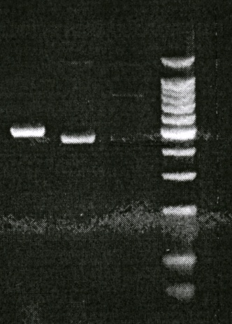  - 512 pb  - 480 pb  1 2 3 | 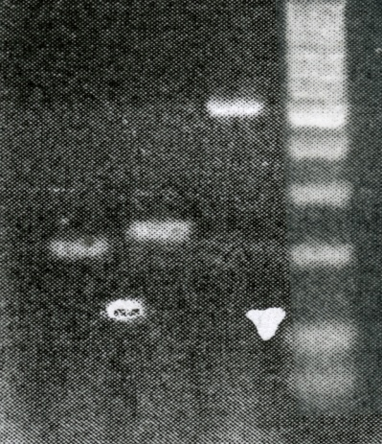  - 512 pb  - 240 pb  - 210 pb  1 2 3 4
Slika 1. Fotografija elektroforeze produkata PCR; 1 – pozitivna kontrola početnicama GC 105 + GC106; 2 - Klf8Ex1a-32 + lac1; 3 – negativna kontrola | Slika 2. Fotografija elektroforeze produkata PCR;  1 – negativna kontrola, 2 – Klf8Ex3-3 + lac1, 3 – Klf8Ex3-33 + lac2, 4 – pozitivna kontrola GC105+GC106

Kako mišja linija Klf8^{Gt1Gaj} ima ugrađen vektor genske zamke u gen Klf8 i koristi njegov promotor, izražaj gena Klf8 može se pratiti kroz izražaj enzima β-galaktozidaze kojeg kodira gen lacZ u vektoru genske zamke. Kako bi provjerili da se bjelančevina KLF8 i β-galaktozidaza (zbog ugradnje vektora genske zamke u gen Klf8) stvarno i nalaze u istim stanicama, imunohistokemijski smo odredili lokalizaciju tih bjenačevina dvostruko obilježenom fluorescentnom imunohistokemijom.
Korištene su ženke heterozigoti za umetak genske zamke, kod kojih možemo lokalizirati i bjelančevinu KLF8 (zbog postojanja ne promijenjenog alela) i β-galaktozidazu (zbog postojanja genskom zamkom promijenjenog alela gena Klf8).

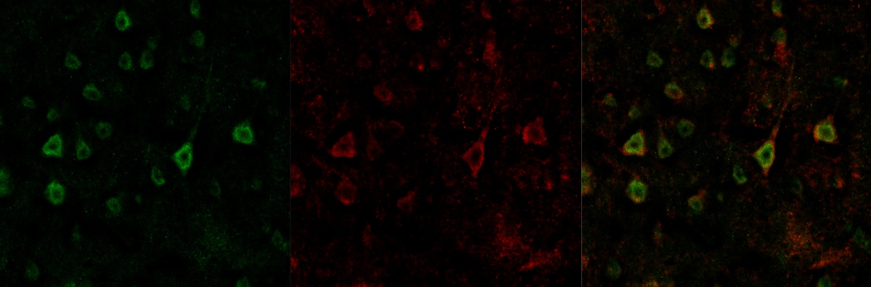
C
B
A
Slika 3. Neuroni korteksa velikog mozga miša linije Klf8^{Gt1Gaj} . A – zeleno obilježena bjelančevina Klf8; B – crveno obilježena bjelančevina β-galaktozidaza; C – spojene slike (A i B), konfokalna mikorskopija, povećanje 63x
Bjelančevina KLF8 i β-galaktozidaza nalaze se u istim stanicama koje svojom morfologijom odgovaraju neuronima (slika 3.). Bjelančevina KLF8 kao čimbenik prepisivanja nalazi se u jezgrama neurona dok β-galaktozidazu nalazimo u citoplazmi. Rezultat je to lokalizacijske informacije NLS (engl. nuclear localization signal) kod KLF8 bjelančevine (koja je transkripicijski čimbenik) zbog čega ona ima omogućen ulazak u jezgru gdje obavlja svoju funkciju čimbenika pepisivanja dok β-galaktozidaza informaciju lokalizacije nema pa se nalazi u citoplazmi.
Vektor genske zamke, osim što putem histokemijskog određivanja aktivnosti β-galaktozidaze omogućuje praćenje izražaja gena u koji je ugrađen, posjeduje i poliA sekvencu kao signal poliadenilacije mRNA čime je prepisivanje genske upute za bjelančevinu na mRNA prekinuto pa nastaje nepotpuna bjelančevina bez mogućnosti obavljanja svoje prave uloge.
Želeći provjeriti, odrediti i usporediti razliku u količini bjelančevine Klf8 u miševima linije Klf8^{Gt1Gaj} i divljeg tipa učinili smo imunobojanje bjelančevina Western blot metodom. Izolirani su proteini iz obaju hemisfera i malog mozga mužjaka i ženke miša linje Klf8^{Gt1Gaj} i miša divljeg tipa.

1 2 3 4 5 6 7 8
- 43 kDa
- 39 kDa
Slika 4. Imunobojanje bjelančevine Klf8 metodom Western blot. Bjelančevina Klf8 veličine je 39 kDa; aktin kao kontrola unošenja bjelančevina veličine je 43 kDa. UZORCI:1 – lijeva hemisfera (LH), 2 – desna hemisfera (DH), 3 – mali mozak (MM) mužjaka linije Klf8^{Gt1Gaj} ; 4 – LH, 5 – DH, 6 – MM ženke linije Klf8^{Gt1Gaj}; 7 – hemisfera, 8 – mali mozak miša divljeg tipa
Količina bjelančevine Klf8 u hemisferama i malome mozgu miševa linije Klf8^{Gt1Gaj} smanjena je u odnosu na onu divljeg tipa (slika 4.). Kod miševa linije Klf8^{Gt1Gaj} postoji manja količina bjelačevine Klf8 u hemisferama uz gotovo ne postojanje KLF8 u malome mozgu, gdje je i kod miša divljeg tipa količina bjelančevine Klf8 drastično manja negoli u velikome mozgu.

5.2. Biljeg izražaja gena Klf8, β-galaktozidaza prisutna je u mišjem mozgu
Potvrdivši da je mišja linija Klf8^{Gt1Gaj} odgovarajući model za određivanje izražaja gena Klf8, enzim β-galaktozidaza korišten je za praćenje njegovog izražaja.
β-galaktozidaza, čiji će je izražaj vrlo specifično vezan za izražaj gena Klf8, katalizira hidrolizu bezbojnog supsrata x-gal (5-bromo-4-kloro-3-indolil-ß-D-galaktopiranozid) u 5-bromo-4-kloro-3-hidrokisindol koji je onda oksidiran u 5,5'-dibromo-4,4'-dikloro-indigo, netopljiv produkt plave boje. Plavo obojenje se na rezovima mozga nalazi u korteksu, hipokampusu i slabije u bijeloj tvari (slika 4.). U korteksu je jasno vidljiva granica intenziteta obojenja pri čemu je vanjski dio korteksa intenzivnije obojen negoli unutrašnji (pokazano strelicom) što se vrlo jasno vidi na slici 5.
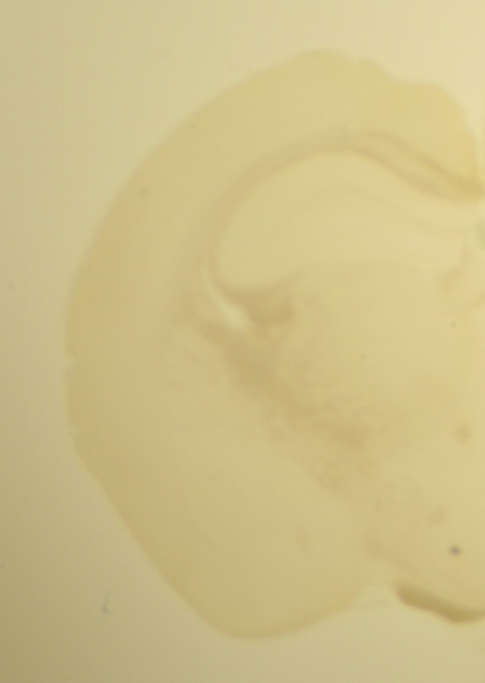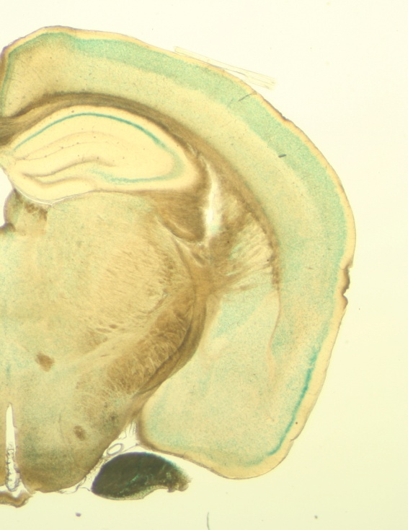
Bt
Hc
Cx
A
B
Slika 5. Mozak odraslog miša bojen s x-gal, supstartom za β-galaktozidazu; A – miš divljeg tipa (negativna kontrola); B – miš linije Klf8^{Gt1Gaj} ; Cx – korteks velikog mozga, Hc – hipokampus, Bt – bijela tvar; svjetlosna mikroskopija, povečanje 1,5x
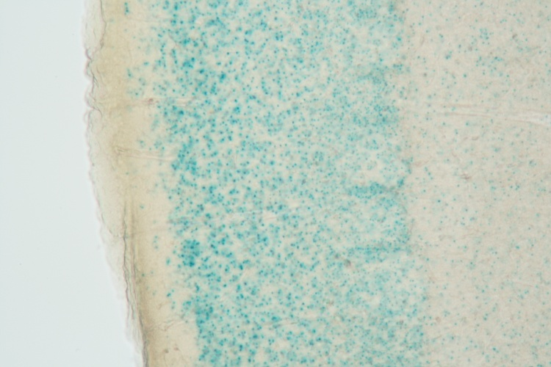
Slika 6. Mozak odraslog miša bojen s x-gal, supstratom za enzim β-galaktozidazu; svjetlosna mikroskopija, povečanje 10x

5.3. Izražaj gena Klf8 određen pomoću lokalizacije mRNA transkripta za gen Klf8 u mozgu odraslog miša
Kako bismo odredili u kojim područjima mozga je aktivan gen Klf8, odredili smo razmještaj njegove mRNA in situ RNA hibridizacijom.
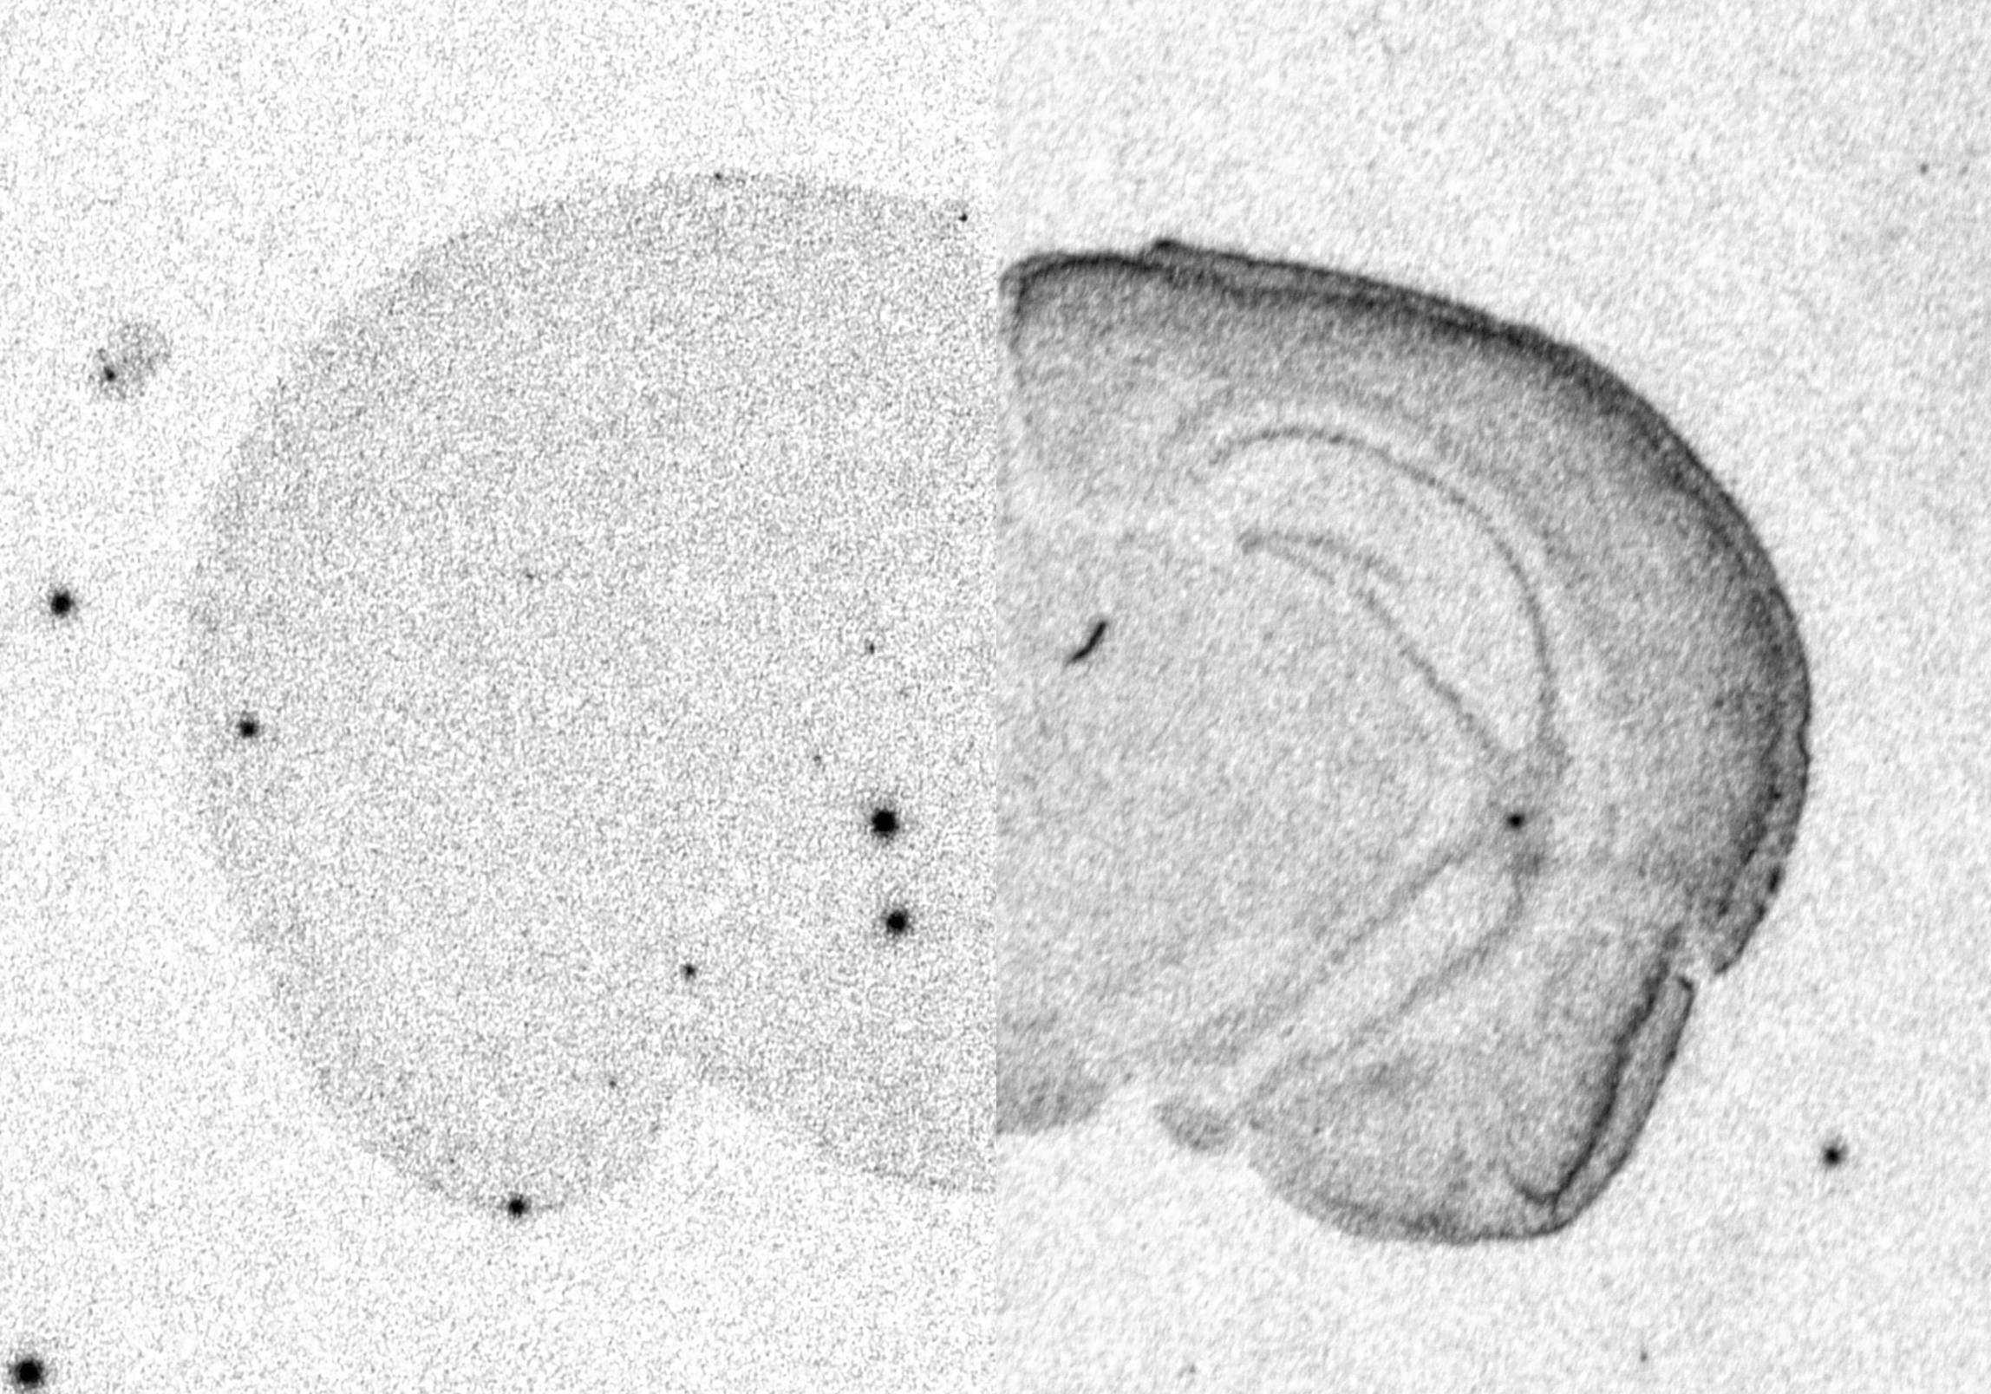
Cx
Hc
Bt
B
A
Slika 7. In Situ RNA hibridizacija; A – antisense proba; B – sense proba; Cx – korteks, hc – hipokampus, bt – bijela tvar, povečanje 1.5x
In situ RNA hibridizacija pokazuje jaki izražaj mRNA traskripta gena Klf8 u korteksu i hipokampusu mozga miša te slabiji izražaj u ostalim podruičjima sive tvari što odgovara izražaju dobivenom određivanjem aktivnosti enzima β-galaktozidaze (slika 7.).

5.4. Bjelančevina KLF8 nalazi se u mozgu odrasloga miša isključivo u neuronima
Kako bi odredili razmještaj bjelančevine Klf8 u mozgu odraslog miša koristila se 3,3'-Diaminobenzidine (DAB) imunohistokemija kojom smo također htjeli potvrditi granicu u korteksu nađenu određivanjem aktivnosti enzima β-galaktozidaze (slike 5. i 6.), a kako bi se odredila vrsta stanica u kojoj se nalazi KLF8 koristila se dvostruko obilježena fluorescentna imunohistokemija. Uspoređivala se kolokalizacija bjelančevine Klf8 s bjelančevinama/markerima za jezgru neurona (NeuN), mikrotubula (Map2) i drugih stanica živčanog tkiva (GFAP – glijalne stanice, Iba1 – mikroglija, Olig4 - oligodendrociti).
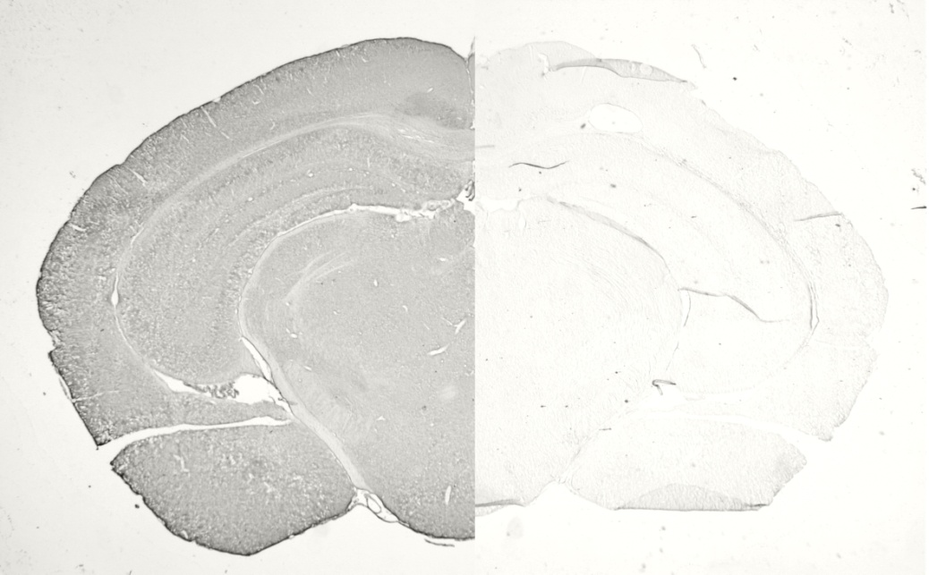
Cx
Hc
Bt
B
A
Slika 8. Mozak odraslog miša, DAB imunohistokemija; A – protutijelom obilježena bjelančevina KLF8; B – negativna kontrola (bez primarnog protutijela); Cx – korteks velikog mozga, Hc – hipokampus, Bt – bijela tvar; svjetlosna mikroskopija, povečanje 1,5x

B
A
Slika 9. Korteks velikog mozga odraslog miša, DAB imunohistokemija; A – protutijelom obilježena bjelančevina KLF8, B – negativna kontrola (bez primarnog protutijela); svjetlosna mikroskopija, povečanje 40x
Bjelančevinu KLF8 nalazimo u korteksu velikog mozga, hipokampusu i nešto slabije u bijeloj tvari (slika 8.). Granicu vidljivu na slici 5. imunohistokemijski ne možemo pokazati. Bjelančevinu KLF8 nalazimo u istim stanicama koje svojom morfologijom odgovaraju neuronima (slika 9.)

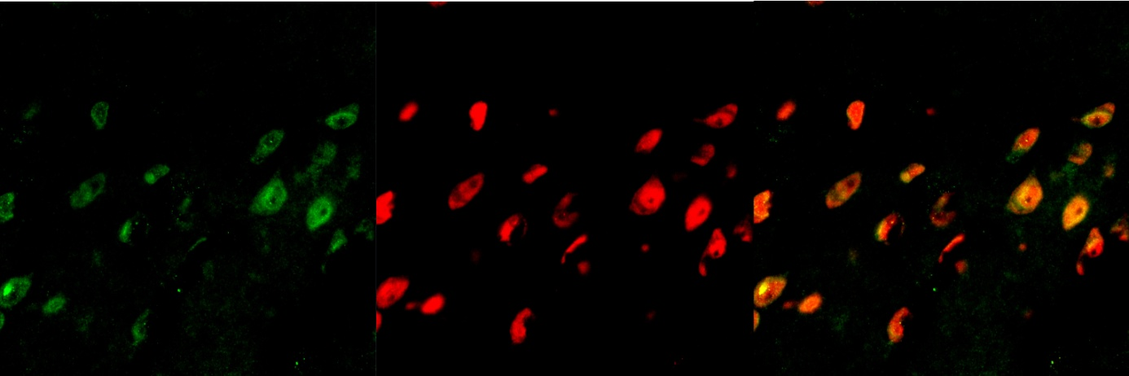
B
C
B
A
Slika 10. Neuroni korteksa velikog mozga miša; A – zeleno obilježena bjelančevina Klf8; B – crveno obilježen NeuN, C – spojene slike; konfokalna mikroskopija, povečanje 63x
Neuronska specifična jezgrena bjelančevina (NeuN, engl. neuronal specific nuclear protein) marker je jezgri neurona. Smještaj bjelančevine KLF8 poklapa se s NeuN što pokazuje da se bjelančevina Klf8 nalazi u jezgrama neurona mozga odrasloga miša (slika 10.).

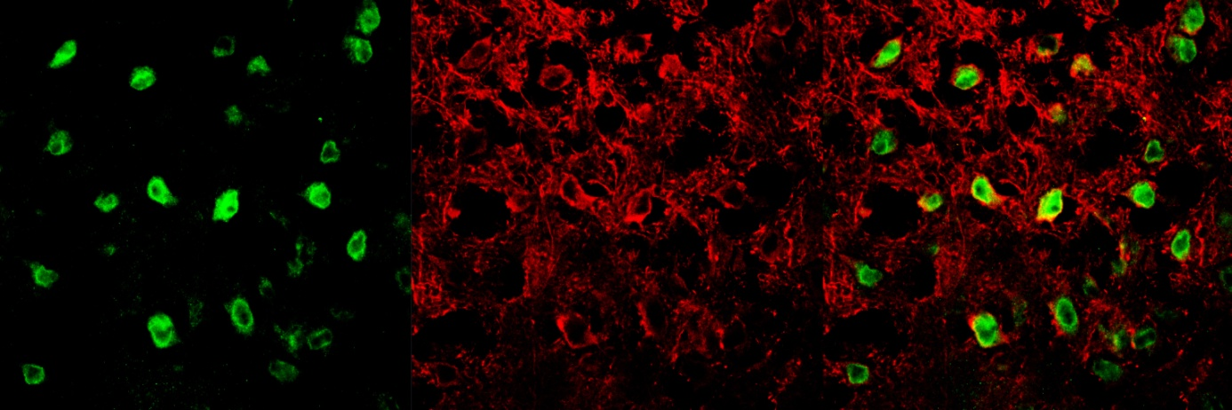
B
C
A
Slika 11. Neuroni korteksa velikog mozga miša; A – zeleno obilježena bjelančevina Klf8; B – crveno obilježen Map2; C – spojene slike; konfokalna mikroskopija, povečanje 63x
Bjelančevina pridružena mikrotubulima 2 (engl. Microtubule-associated protein 2, Map2 ) je specifična neuronska citoskeletna bjelančevina, posebno brojna u dendritima. Smještaj bjelančevine Map2 u citoplazmi neurona te bjelančevine Klf8 u jezgrama neurona potvrđuje da je bjelančevina Klf8 izražena u jezgrama neurona mozga odraslog miša (slika 11.).

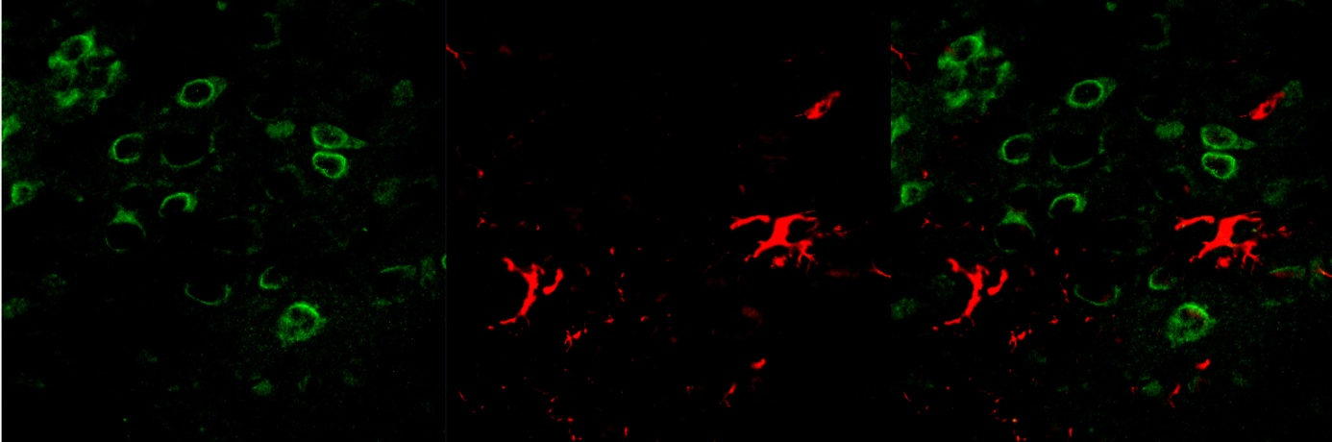
C
A
B
Slika 12. Korteks velikog mozga odraslog miša; A – zeleno obilježena bjelančevina Klf8; B – crveno obilježen GFAP; C – spojene slike; konfokalna mikroskopija, povečanje 63x
Glijalna fibrilarna kisela bjelančevina (engl. glial fibrillary acidic protein, GFAP) intermedijarni je filament koja se nalazi astrocitima i ependimalnim stanicama te služi kao marker za te stanice. Nema kolokalizacije u istim stanicama bjelančevine KLF8 s GFAP što pokazuje da bjelančevinu Klf8 ne nalazimo u astrocitima mozga odraslog miša.
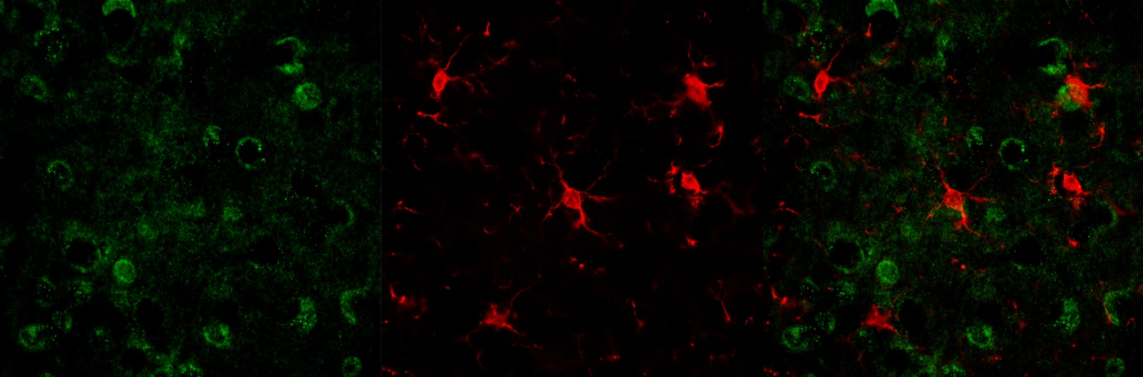
C
B
A
Slika 13. Korteks mozga odraslog miša; A – zeleno obilježena bjelančevina Klf8; B – crveno obilježen Iba1; C – spojene slike; konfokalna mikroskopija, povečanje 63x
Adaptorska molekula koja veže ionizirani kalcij 1 (engl. Ionized calcium binding adaptor molecule 1; Iba1) bjelančevina je specifično izražena u mikrogliji i služi nam kao marker za te stanice. Bjelančevina Klf8 ne nalazi se u istim stanicama gdje i Iba1, iz čega zaključujemo da je nema u mikrogliji (slika 13.).

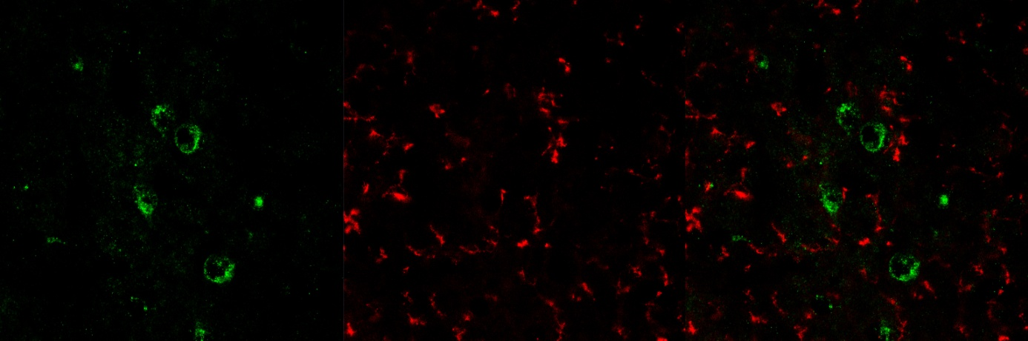
C
B
A
Slika 14. Korteks mozga odraslog miša; A – zeleno obilježena bjelančevina Klf8; B – crveno obilježen Olig4; C – spojene slike; konfokalna mikroskopija, povečanje 63x
Oligodendrocitni čimbenik prepisivanja 4 (engl. Oligodendrocyte transcription factor 4, Olig4) bjelančevina je specifično izražena u oligodendrocitima. Bjelančevina Klf8 ne nalazi se u istim stanicama gdje i Olig4, iz čega zaključujemo da je nema u oligodendrocitima (slika 14.).

6. RASPRAVA
6.1. Transgenična mišja linija Klf8^{Gt1Gaj} - model za istraživanje izražaja gena Klf8
U ovom radu istraživan je izražaj mišjeg gena Klf8 u mozgu odralog miša. Istraživanje je provedeno na modelu transgenične mišje linije Klf8^{Gt1Gaj} dobivene postupkom genske zamke (Curlin M et al, 2002.). Ugrađeni gen biljeg, lacZ, čija aktivnost oslikava aktivnost gena Klf8 omogučio je brzo i jednostavno otkrivanje aktivnosti gena Klf8.
Prvi dio ovoga istraživanja temeljio se na molekularnoj i imunološkoj potvrdi ugradnje vektora genske zamke u gen Klf8. RT-PCR na razini cDNA pokazao je ugradnju vektora genske zamke unutar egzona 3 što u daljenjm istraživanju treba potvrditi na genomskoj DNA i na taj način odrediti točno mjesto ugradnje vektora u genomu. Imunohistokemijskim bojanjem potvrdili smo kolokalizaciju između bjelačevine KLF8 i β-galaktozidaze, produkta gena lacZ vektora genske zamke u neuronima mozga miša gdje smo KLF8 pronašli u neuronima dok smo enzim β-galaktozidazu pronašli u istim stanicama (neuronima) kao i KLF8 jer gen lacZ koji kodira enzim β-galaktozidazu kao dio vektora genske zamke koristi promotor gena Klf8. KLF8 smo pronašli u jezgrama neurona zbog sadržavanja lokalizacijske informacije (engl. nuclear localization signal, NLS) dok smo enzim β-galaktozidazu pronašli u citoplazmi zbog nesadržavanja takve informacije u sekvenci vektora genske zamke..
Druga uloga genske zamke je zaustaviti prepisivanje gena u koji se ugradi, u našem slučaju gena Klf8, pri čemu će pri daljnjoj sintezi nastati krnja i nefunkcionalna bjelančevina. Imunobojanjem bjelančevina izoliranih iz mozga mužjaka i ženke mišje linije Klf8^{Gt1Gaj} te miša divljeg tipa usporedili smo količine bjelančevine KLF8 između hemisfera i maloga mozga te između linija pri čemu smo vidjeli da u mišjoj liniji postoji smanjena količina KLF8. To pokazuje činjenicu da je došlo do djelomične deaktivacije gena Klf8 zbog toga što stanični mehanizam za prekrajanje heteronuklearne RNA ne prepoznaje uvijek primač prekrajanja (engl. Splice acceptor) koji se nalazi na početku vektora genske zamke te vektor genske zamke ne postaje uvijek dio konačnog transkripta.
Ovi rezultati potvrđuju da je vektor genske zamke ugrađen u gen Klf8 i da je mišja linija Klf8^{Gt1Gaj} dobar model za proučavanje izražaja gena Klf8.

6.2. Izražaj gena Klf8 u mozgu miša
Izražaj gena Klf8 u mozgu miša praćen je na razini aktivnosti enzima β-galaktozidaze i na razini RNA.
Aktivnost enzima β-galaktozidaze kako je već spomenuto specifično je vezana uz izražaj gena Klf8 zbog ugradnje vektora genske zamke u taj gen i korištenja promotora gena Klf8 od strane lacZ kao dijela genske zamke koji kodira enzim β-galaktozidazu. Iz rezultata jasno je vidljiva aktivnost β-galaktozidaze ponajviše u korteksu i hipokampusu velikog mozga dok je slabija aktivnost vidljiva i u bijeloj tvari. U korteksu velikog mozga vidljiva je granica intenziteta obojanosti gdje je vanjski korteks jače obojan negoli unutrašnji. Tu smo granicu probali dokazati na razini proteina imunohistokemijom no nismo je uspjeli prikazati i potvrditi.
Na razini RNA smo odredili u kojim područjima mozga je aktivan gen Klf8, odredivši razmještaj njegove mRNA in situ RNA hibridizacijom koja je pokazala izražaj gena Klf8 u korteksu velikog mozga, hipokampusu te slabiji izražaj u ostaloj sivoj tvari mozga.
6.3. Lokalizacija bjelančevine KLF8 u mozgu miša
Točnu lokalizaciju bjelančevine KLF8 u mozgu miša dobili smo dvostruko obilježenom fluorescentnom imunohistokemijom pri čemu smo određivali kolokalizacije bjelančevine KLF8 s bjelančevinama/markerima jezgri neurona, citoplazme (mikrotubula) i pojedinih stanica. Rezultati pokazuju kolokalizaciju bjelančevine KLF8 s Neuronskom specifičnom jezgrenom bjelančevinom (NeuN) što je jasan dokaz lokalizacije KLF8, kao čimbenika prepisivanja, u jezgrama neurona. Isto je potvrdio smještaj u istim stanicama s bjelančevinom pridruženom mikrotubulima 2 (Map2) koja se specifično nalazi u citoplazmi neurona. Kolokalizacija između bjelančevina/markera ostalih stanica u mozgu (Iba1 – mikroglija; GFAP – astrociti, ependimalne stanice; Olig4 - oligodendrociti) ne postoji što znači da je bjelančevina KLF8 u mozgu isključivo lokalizirana u neuronima mozga odraslog miša.
6.4. Moguća uloga gena Klf8 s obzirom na izražaj
S obzirom na izražaj gena Klf8 prvenstveno u korteksu velikog mozga i hipokampusu i to u neuronima uloga Klf8 mogla bi, kao činitelja prepisivanja, biti od velike važnosti za funkcioniranje neurona. Čimbenici prepisvanja imaju kontrolnu ulogu u stanici, aktivirajući ili potiskujući ostale gene, tako da očekujemo da i Klf8 ima takvu kontrolnu ulogu u neuronima, upravljajući njihovim djelovanjem. Ovo bi se moglo povezati s uočenom mutacijom Klf8 gena u slučaju osobe s mentalnom retardacijom, no tek daljnji pokusi trebaju razjasniti što KLF8 radi u mozgu.

7. ZAKLJUČCI
7.1. Transgenična mišja linija Klf8^{Gt1Gaj} je odgovarajući model za istraživanje izražaja gena Klf8
Vektor genske zamke pKC199ßgeo ugrađen je unutar 3 eksona gena Krϋppel like factor 8, Klf8 mišje linije Klf8^{Gt1Gaj} . Rezultat transkripcije preinačenog gena Klf8 je promijenjena mRNA koja daje stopljenu bjelančevinu sastavljenu od N-kraja bjelančevine KLF8 i proizvoda gena lacZ. Stopljena bjelančevina pokazuje aktivnost β-galaktozidaze kao odraz izražaja gena Klf8
7.2. Biljeg izražaja gena Klf8, β-galaktozidaza prisutna je u mišjem mozgu
Aktivnost enzima β-galaktozidaze kao biljega izražaja gena Klf8 prisutna je u korteksu velikog mozga, hipokampusu te slabije u bijeloj tvari mozga odraslog miša. U korteksu velikog mozga vidljiva je granica u intenzitetu obojenosti između jače obojanog vanjskog korteksa i slabije obojanog unutrašnjeg.
7.3. Gen Klf8 aktivan je u mišjem mozgu
mRNA gena Klf8 prisutna je u mozgu miša i to ponajviše u korteksu velikog mozga i hipokampusu dok slabije u bijeloj tvari.
7.4. Čimbenik prepisivanja KLF8 nalazi se u mozgu miša samo u živčanim stanicama
Bjelančevina KLF8 nalazi se samo u jezgrama neurona u mozgu miša.

8. ZAHVALE
Zahvaljujem svom voditelju prof. dr.sc. Srećku Gajoviću na stručnoj potpori u cijelom mom radu. Njegovi savjeti, davanje potpore i promišljeno vođenje kroz ovaj projekt omogučili su mi da ostvarim željene ciljeve i ovaj rad, kao jednu veliku cjelinu, privedem kraju.
Zahvaljujem se kolegama iz laboratorija prof. Gajovića koji su mi pomogli naučiti niz metoda potrebnih za ovaj rad: Ivanu Bohaćeku i Marini Dobrivojević (imunohistokemija), Dunji Gorup (Western blotting), Katarini Kapuralin (In Situ RNA hibridizacija), Marija Ćurlin (slikanje na konfokalnom mikroskopu) te Sandri Grgić (PCR).
Također se zahvaljujem i svojoj obitelji na potpori koju mi je pružala svo vrijeme koje sam proveo u izazovima znanosti.

9. POPIS LITERATURE
- Banerjee, S. S., Feinberg, M. W., Watanabe, M., Gray, S., Haspel, R. L., Denkinger, D. J., Kawahara, R., Hauner, H., and Jain, M. K. (2003) J. Biol. Chem. 278, 2581–2584
- Basu, P., Morris, P. E., Haar, J. L., Wani, M. A., Lingrel, J. B., Gaensler, K. M. L., and Lloyd, J. A. (2005) Blood 106, 2566–2571
- Baumans V. Use of animals in experimental research: an ethical dilemma? Gene Ther 2004;11:64-6.
- Bieker, J. J. (2001) J. Biol. Chem. 276, 34355–34358
- Bradley A, Evans M, Kaufman MH, Robertson E. Formation of germ-line chimaeras from embryo-derived teratocarcinoma cell lines. Nature 1984;309:255-6.
- Crossley, M., Whitelaw, E., Perkins, A., Williams, G., Fujiwara, Y., and Orkin, S. H. (1996) Mol. Cell. Biol. 16, 1695–1705
- Curlin M, Kostovic-Kneževic L, Gajovic S. Gene trap mutagenesis of three genes expressed during mouse embryo development. Period Biol 2002;104:47-54.
embryos. Nature 1981;292:154-6.
- Evans MJ, Carlton MB, Russ AP. Gene trapping and functional genomics. Trends Genet 1997;13:370-4.
- Evans MJ, Kaufman MH. Establishment in culture of pluripotential cells from mouse
- Friedrich G, Soriano P. Promoter traps in embryonic stem cells: a genetic screen to identify and mutate developmental genes in mice. Genes Dev 1991;5:1513-23.
- Gajovic S, Chowdhury K, Gruss P. Genes expressed after retinoic acid-mediated differentiation of embryoid bodies are likely to be expressed during embryo development. Exp Cell Res 1998;242:138-43.
- Gossler A, Joyner AL, Rossant J, Skarnes WC. Mouse embryonic stem cells and reporter constructs to detect developmentally regulated genes. Science 1989;244:463-5.
- http://dels.nas.edu/ilar_n/ilarhome/
- Joyner AL, Guillemot F. Gene targeting and development of the nervous system. Curr Opin Neurobiol 1994;4:37-42.
- Kaczynski, J., Cook, T., and Urrutia, R. (2003) Genome Biol. 4, 206
- Kim, J., Chu, J., Shen, X., Wang, J., and Orkin, S. H. (2008) Cell 132, 1049–1061
- Matsumoto, N., Kubo, A., Liu, H., Akita, K., Laub, F., Ramirez, F., Keller, G., and Friedman, S. L. (2006) Blood 107, 1357–1365
- Mehta TS, Lu H, Wang X, Urvalek AM, Nguyen KH, Monzur F, Hammond JD, Ma JQ, Zhao J. Cell Res. 2009 Sep;19(9):1098-109. Epub 2009 Jun 2.
- Melton DW. Gene targeting in the mouse. Bioessays 1994;16:633-8.
- Miller, I. J., and Bieker, J. J. (1993) Mol. Cell. Biol, 13, 2776–2786
- Mori, T., Sakaue, H., Iguchi, H., Gomi, H., Okada, Y., Takashima, Y., Nakamura, K., Nakamura, T., Yamauchi, T., Kubota, N., Kadowaki, T., Matsuki, Y., Ogawa, W., Hiramatsu, R., and Kasuga, M. (2005) J. Biol. Chem. 280, 12867–12875
- Nuez, B., Michalovich, D., Bygrave, A., Ploemacher, R., and Grosveld, F. (1995) Nature 375, 316–318
- Perkins, A. C., Sharpe, A. H., and Orkin, S. H. (1995) Nature 375, 318–322 Wani, M. A., Means, R. T., Jr., and Lingrel, J. B. (1998) Transgenic Res. 7, 229–238
- Philipsen, S.P. and Suske, G. (1999) Nucleic Acids Res., 27, 2991-3000.
- Robbins J. Gene targeting. The precise manipulation of the mammalian genome. Circ Res 1993;73:3-9.
- Rugh R. The mouse: its reproduction and development. 1st edition. Burges Publishing Co1968.
- Skarnes WC, Auerbach BA, Joyner AL. A gene trap approach in mouse embryonic stem cells: the lac Z reported is acivated by splicing, reflects endogenous gene expression, and is mutagenic in mice. Genes Dev 1992;6:903-18.
- Thomas T, Voss AK, Chowdhury K, Gruss P. A new gene trap construct enriching for insertion events near the 5' end of genes. Transgenic Res 2000;9:395-404.
- Turner, J., and Crossley, M. (1998) EMBO J. 17, 5129–5140 Dang, D. T., Pevsner, J., and Yang, V. W. (2000) Int. J. Biochem. Cell Biol. 32, 1103–1121
- Turner,J. and Crossley,M. (1999) Trends Biochem. Sci., 24, 236-241
- van Vliet, J., Turner, J., and Crossley, M. (2000) Nucleic Acids Res. 28, 1955–1962
- von Melchner H, DeGregori JV, Rayburn H, Reddy S, Friedel C, Ruley HE. Selective disruption of genes expressed in totipotent embryonal stem cells. Genes Dev 1992;6:919-27.
- Wang X, Zheng M, Liu G, Xia W, McKeown-Longo PJ, Hung MC, Zhao J. Cancer Res. 2007 Aug 1;67(15):7184-93.
- Wani, M. A., Means, R. T., Jr., and Lingrel, J. B. (1998) Transgenic Res. 7, 229–238
- Wei H, Wang X, Gan B, Urvalek AM, Melkoumian ZK, Guan JL, Zhao J. J Biol Chem. 2006 Jun 16;281(24):16664-71. Epub 2006 Apr 13.
- Zhao J, Bian ZC, Yee K, Chen BP, Chien S, Guan JL. Mol Cell. 2003 Jun;11(6):1503-15.

SAŽETAK
Autor rada: Nikola Habek
Naslov rada: Čimbenik prepisivanja KLF8 nalazi se u mozgu miša samo u živčanim stanicama
Krϋppel-like factor 8 (Klf8) čimbenik je prepisivanja koji ima presudnu ulogu u kontroli staničnog ciklusa, onkogenetskoj transformaciji i invazivnosti tumora. Kako bi se dobio uvid u moguću ulogu gena Klf8 u mozgu odredili smo njegov izražaj u mozgu miša. Korištena je mišja linija Klf8^{Gt1Gaj} dobivena postupkom genske zamke s preinačenim genom Klf8. Vektor genske zamke sadrži gena lacZ pod utjecajem promotora gena Klf8. Praćenjem aktivnosti gena lacZ putem histokemijskog bojanja na beta-galaktozidazu pokazano je da je Klf8 izražen u kori i hipokampusu velikog mozga. Izražaj je potvrđen postupkom in situ RNA hibridzacije probom specifičnom za Klf8 mRNA. Lokalizacija bjelančevine KLF8 u mozgu miša određena je imunohistokemijom, te je pokazano da se nalazi isključivo u neuronima, a ne u astro-, oligodnedro-, ni u mikrogliji. Ovi rezultati ukazuju da bi čimbenik prepisivanja KLF8 mogao imati ulogu u kontroli djelovanja živčanih stanica.
KLJUČNE RIJEČI: Klf8, čimbenik prepisivanja, izražaj gena, genska zamka

SUMMARY
Author: Nikola Habek
Title: Transcription factor KLF8 is present in the mouse brain exclusively in neurons
Krϋppel-like factor 8 (Klf8) is trascription factor which has a crucial role in cell cycle control, oncogenetic transformation and tumor invasiveness. In order to get insight in Klf8 function in the brain, Klf8 expression was determined in the mouse brain. Klf8 gene was modified with gene trap with DNA insert containing lacZ gene. As lacZ gene is under Klf8 promoter its activity int he brain was determined via histichemical staining to beta-galactosidase. Klf8 was expressed in the brain cortex and hippocampus, and this was confirmed by in situ RNA hybridisation with Klf8 specific probe. KLF8 localisation in the brain was done by immunohistochemistry, which showed that KLF8 was exclusively present in the neurons, but not in astrocytes, oligodendrocytes, nor in microglia. These results indicate that KLF8 transcription factor could have a control function in the neurons.

Key words: Klf8, transcription factor, gene expression, gene trap

ŽIVOTOPIS
Nikola Habek rođen je 14.11.1988. u Zagrebu. Završio je Osnovnu školu Gustav Krkleca, Glazbenu školu Zlatka Balokovića i 1. gimnaziju u Zagrebu. 2006. godine na Državnoj smotri natjecanju mladih biologa osvaja 3. mjesto u natjecanju u znanju, 2007. godine na istome natjecanju osvaja 1. mjesto sa znanstvenim radom „Najzapadnije nalazište Kavkaskog divokozjaka (Doronicum orientale Hoff.)“. 2007. godine upisuje Medicinski fakultet Sveučilišta u Zagrebu.

